Wohnungs- und Gewerbebau
Zusammenspiel von
Ziegel und Beton
Eine Zahnarztpraxis und drei Wohnungen unter einem Dach wurden im österreichischen Hard am Bodensee realisiert. Das Gebäude besticht durch seine auffällige Dreiecksform sowie die außergewöhnliche Gestaltung der Innenräume. Dabei wurde ein verarbeitungssicherer Wandbaustoff verwendet.

Königswinter (prc) – Die Region rund um den Bodensee ist eine der begehrtesten Wohngegenden. Dies liegt vor allem am gesunden Klima, das durch den drittgrößten Binnensee Europas beeinflusst wird und vergleichbar mit dem maritimen Klima von Küstenregionen am Meer ist. Auch die Zahnarztfamilie Immler ließ ihr neues Haus in der österreichischen Bodenseegemeinde Hard bauen. Das Wohn- und Geschäftshaus, in dem die Familie sowohl arbeiten wie auch leben will, entstand auf einem in Seenähe gelegenen Grundstück. Das Gebäude beeindruckt durch seine expressive dreieckige Grundrissform und die nüchterne Innenraumgestaltung, die die verwendeten Baustoffe in ihrer ursprünglichen Form offenlegt.

Kreative Architektur

Architekt Frank Stasi, Mitinhaber des Architekturbüros ARSP in Dornbirn (Österreich), wurde vom Bauherrn mit dem Wunsch betraut, einen dreistöckigen Geschosswohnungsbau mit erdgeschossiger Praxisfläche zu entwerfen. Zudem sollte sich der Neubau optisch abheben. Stasi plante auf dieser Basis ein innovatives Projekt mit 545 m² Wohn- und Arbeitsfläche. Auf drei Geschossen verteilen sich die Zahnarztpraxis und drei hochwertige Wohnungen.

Aus dem Spannungsfeld der stark belebten Straße und dem Wunsch nach privaten und gut besonnten Gartenflächen im Nordosten und Nordwesten ergab sich ein dreieckiger Grundriss. Die zur Straßenseite zeigende Fassade verfügt über einen leichten Knick und besitzt wenige, aber bewusst platzierte Fensterflächen. Die Ost- und Westfassaden fluchten in sehr spitzen Winkeln und treffen sich rechtwinklig. Trotz der teilweise in unmittelbarer Nähe befindlichen Nachbarbauten wird dadurch eine möglichst große Privatsphäre für die Wohnungen erzeugt. Die terrassenartigen Balkone der Wohnungen – im ersten Stock auf schmalen Stelzen und frei schwebend in der zweiten Etage – bilden als extrovertierte Elemente einen Gegenpol.

Im Erdgeschoss markieren auskragende Vordächer die Eingänge zur Zahnarztpraxis und zu den Wohnungen. Straßenseitig nach Süden ausgerichtet liegt die Zahnarztpraxis. Durch den ostseitigen Eingang werden die Wohnungen erschlossen. Im ersten Obergeschoss sind zwei separate Wohnungen untergebracht, die sich bei Bedarf auch zu einer großen Wohnung zusammenlegen lassen. Im zweiten Obergeschoss befindet sich die Wohnung der Bauherrnfamilie. Die offene Raumabfolge trägt der unterschiedlichen Nutzung durch die sichtbaren Baumaterialien – Beton, Ziegel, Estrich, Holz – Rechnung. Die maßgeschneiderte Wohnung besitzt insgesamt einen loftartigen Charakter. Geschickt platzierte Stahlbetonkerne teilen die Wohnung in öffentliche und private Bereiche ein. Das flache Zeltdach überspannt den gesamten Wohnraum.

Die Bauphase

Aufgrund der besonderen Lage an einer viel befahrenen Straße und der erhöhten Luftfeuchtigkeit aufgrund der Seenähe, war die Leistungsfähigkeit des Wandbaustoffs besonders wichtig. Als optimal erwiesen sich tragende monolithische Außenwände mit einem 42,5 cm starken Ziegel von Mein Ziegelhaus. Der natürliche und in den letzten Jahren nochmals verbesserte bewährte Baustoff überzeugt unter anderem durch einen hervorragenden Schallschutz. Hierbei kommt das als Bergersches Gesetz bezeichnete Massengesetz für Baustoffe zur Geltung: Mit wachsender Masse von einschaligen Bauteilen steigt auch deren Schalldämmung. Entsprechend wird der Verkehrs- und Alltagslärm wirkungsvoll reduziert.

Spezielle Steg- und Porenstrukturen des Ziegels ermöglichen eine hohe Leistungsfähigkeit bei Wärmedämmung und Diffusionsfähigkeit. Die natürlichen Bestandteile des Ziegels – Lehm, Ton und Wasser – sorgen in Kombination mit der kapilaraktiven Struktur dafür, dass der bewährte Wandbaustoff ein natürlicher Feuchteregulator ist. Sie nehmen Feuchtigkeit aus der Umgebungsluft auf und geben diese kontrolliert wieder ab. Nachweislich wird die Luftfeuchtigkeit so stets im optimalen Bereich zwischen 40 und 60 Prozent gehalten.

Der Baustoff Ziegel lässt sich schnell, ausführungssicher sowie in hoher Qualität verarbeiten. Der Einsatz großformatiger Planziegel mit Dünnbettmörtel ist zudem kostengünstig. Das verarbeitete Ziegelsystem von Mein Ziegelhaus reduzierte die Arbeitszeit auf der Baustelle auf ein Minimum. So konnten die Außen- und nicht tragenden Innenwände schneller als ursprünglich geplant erstellt werden. „Ziegel sind absolut ausführungssicher und lassen sich nicht nur sehr schnell sondern auch fehlerfrei verarbeiten“, sagt Dipl.-Ing. Hans Peters, Geschäftsführer von Mein Ziegelhaus. „Durch unser kontinuierlich optimiertes Ziegelsystem ist die Ersparnis von Zeit und die damit verbundene Kostenreduzierung, die Verarbeitungssicherheit und natürlich die Produkteigenschaften ein klarer Vorteil.“

Die tragenden Innenwände sind in Stahlbeton ausgeführt. In der Zahnarztpraxis wurden die Wände durch handwerkliches Stocken veredelt. In den restlichen Geschossen wurden die gemauerten Wände, inklusive dem in komplexer Geometrie geschaltem Dach, sichtbar gelassen. Acht Zentimeter starke Putzplatten, auf denen sich grobkörniger weißer Putz befindet, sorgen auch auf den Außenwänden für eine besonders attraktive Optik.

Weitere Informationen sind erhältlich bei Mein Ziegelhaus GmbH & Co. KG Geschäftsstelle, Rheinufer 108, 53639 Königswinter, Telefon: (022 23) 29 66 78-0, Telefax: (022 23) 29 66 78-1, E-Mail: info@meinziegelhaus.de oder im Internet unter www.meinziegelhaus.de.

Über „Mein Ziegelhaus“

Mein Ziegelhaus GmbH & Co. KG ist eine Anfang 2005 gegründete gemeinsame Dachorganisation, der aktuell die sechs Mauerziegelhersteller Ziegelwerk Bellenberg (Bellenberg), Juwö Poroton Werke (Wöllstein), Ziegelwerk Klosterbeuren (Klosterbeuren), Stengel Ziegel (Donauwörth), Ziegelwerk Lücking (Paderborn) und die Zeller-Poroton Ziegelwerke (Alzenau) sowie in Kooperation der Vertriebsverbund Südwest Ziegel (Memmingen) und das Ziegelwerk Erbersdobler (Fürstenzell) angehören. Ziel von „Mein Ziegelhaus“ ist, die Mittelstands-Schwerpunkte Kompetenz, Innovationsfähigkeit und Kundennähe zielgerichtet auszubauen und erfolgreich am Markt umzusetzen. Kunden der beteiligten Ziegelwerke sollen zudem durch Synergieeffekte profitieren. Die beteiligten Ziegelwerke sind gleichberechtigte Gesellschafter mit gleichen Anteilen an „Mein Ziegelhaus“. Die Gruppe beschäftigt in Summe ca. 400 Mitarbeiter und mit ihren Produkten werden jährlich über 10.000 Bauprojekte im Bundesgebiet sowie dem angrenzenden Ausland realisiert.

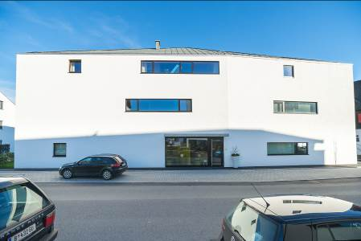
BU: Das Wohn- und Geschäftshaus der Familie Immler besitzt im Erdgeschoss eine Zahnarztpraxis und drei Wohnungen. Das Gebäude besticht durch eine expressive dreieckige Grundrissform. Bild: tdx/Mein Ziegelhaus

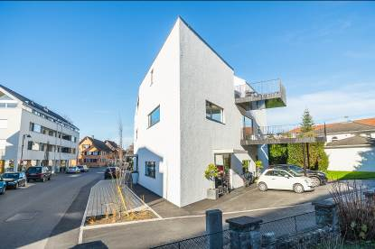
BU: Aus dem Spannungsfeld der stark belebten Straße und dem Wunsch nach privaten und gut besonnten Gartenflächen ergab sich ein dreieckiger Grundriss. Die Ost- und Westfassaden fluchten so in sehr spitzen Winkeln. Die zur Straßenseite zeigende Fassade verfügt über einen leichten Knick und besitzt wenige, aber bewusst platzierte Fensterflächen. Bild: tdx/Mein Ziegelhaus

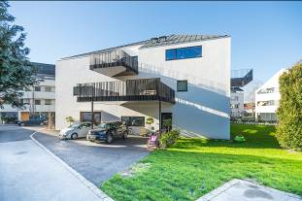
BU: Die terrassenartigen Balkone der Wohnungen – im ersten Stock auf schmalen Stelzen und frei schwebend in der zweiten Etage gebaut – bilden als extrovertierte Elemente einen Gegenpol. Bild: tdx/ Mein Ziegelhaus

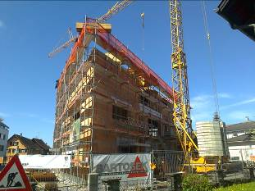
BU: Gebaut wurde das Wohn- und Praxisgebäude mit einem architektonisch und konstruktiv sinnvoll abgestimmten Zusammenspiel von Beton und Ziegeln von Mein Ziegelhaus. Der bewährte Wandbaustoff lässt sich schnell, ausführungssicher sowie in hoher Qualität verarbeiten. Bild: tdx/Mein Ziegelhaus

